Cas AMAP : apprentissage au développement Androïd
Cette publication comporte cinq parties dont l’ordre est dicté par la logique du développement demandé par le client.

En se limitant à l’étude et à l’analyse des exemples fournis, elles peuvent cependant être étudiées isolément dans un ordre différent.

Partie 1 : contexte et accès aux données
Partie 2 : gestion des données
Partie 3 : mémorisation des données
Partie 4 : présentation des données
- Partie 5 : contrôle de l’affichage

Description du thème
Propriétés | Description
Intitulé long | Cas AMAP : apprentissage au développement Androïd  Partie 5 : contrôle de l’affichage
Formation concernée | BTS Services Informatiques aux Organisations
Matière | SLAM 4
Présentation | Développer une application pour un mobile Androïd en observant et en analysant des exemples fournis.
Notions | Savoirs  • D4.1 - Conception et réalisation d’une solution applicative  • D4.2 - Maintenance d’une solution applicative  Savoir-faire  • Programmer un composant logiciel  • Exploiter une bibliothèque de composants  • Adapter un composant logiciel  • Valider et documenter un composant logiciel  • Programmer au sein d’un framework
Transversalité | SLAM5
Pré-requis | Principe du développement Android, à l’aide par exemple des vidéos proposées à cet effet (à suivre en ligne ou à télécharger) :  - 1_installEclipseAndroid.avi  - 2_parametrageEclipse.avi  - 3_créerApplication.avi  - 4_synthèse.avi  Prise de connaissance du contexte présenté dans la partie 1
Outils | Eclipse + SDK Androïd. Éventuellement un téléphone ou une tablette de développement.  La démonstration de la mise en œuvre par la vidéo associée : partie5.avi
Mots-clés | android, mobile, téléphone, tablette, http, xml, activité
Durée | Deux heures
Auteur | Jean-Philippe Pujol avec la relecture et les judicieux conseils de Gaëlle Castel et de l’équipe SLAM
Version | v 1.0
Date de publication | Février 2014

Partie 5 : contrôle de l’affichage – tri des données

Analyse du code fourni en exemple (documents dans répertoire « partie_5 »)

L’exemple fourni utilise les classes Duo et LesDuos légèrement modifiées. Il met en œuvre un menu et deux écrans (deux activités) qui s’échangent des données selon le scénario ci-dessous :

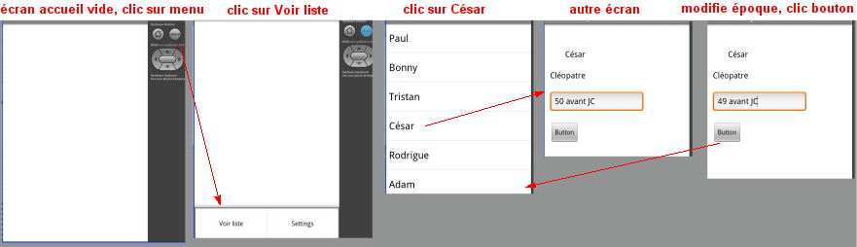

- au lancement de l’application, l’écran est vide ;
- on clique sur le bouton Menu : le menu apparaît (un seul item utile ici « Voir liste ») ;
- on clique sur l’item « Voir liste » : l’écran montre alors la liste des personnes ;
- on clique sur une personne : un deuxième écran montre le détail des données ;
- on modifie l’époque, seule donnée modifiable, puis on clique sur le bouton ;
- l’écran initial réapparait ; les données modifiées ont été enregistrées. On peut le constater en recommençant au point 4.

Le menu est conçu en ajoutant un item dans le fichier menu/activity_main.xml :
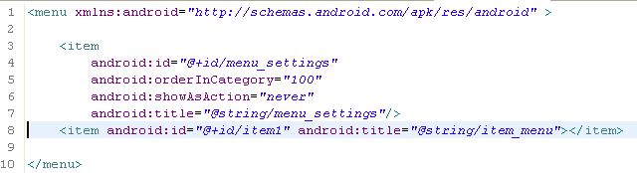

L’écran principal comporte un listView :

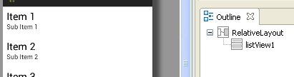

Le deuxième écran comporte les trois champs et le bouton placés dans un gabarit RelativeLayout :

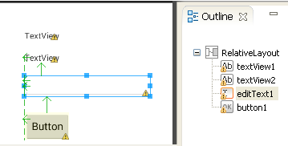

L’activité principale MainActivity (première interface) est enrichie de différentes méthodes :

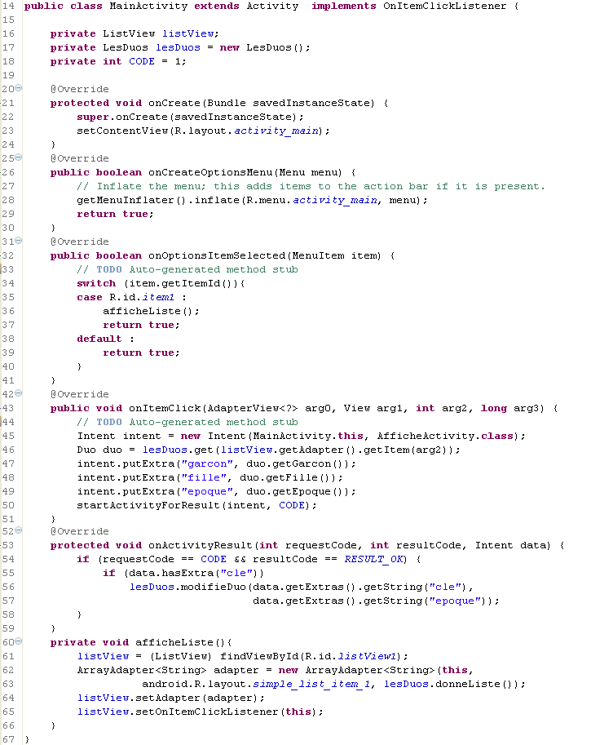
L’activité AfficheActivity (deuxième interface) présentant le détail d’un enregistrement :

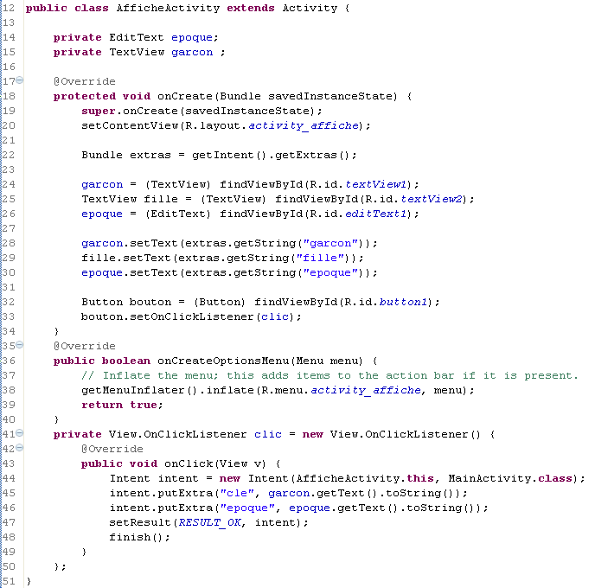

Les classes Duo et LesDuos ont subi quelques modifications (par rapport à la version 4) nécessitées par les traitements envisagés :

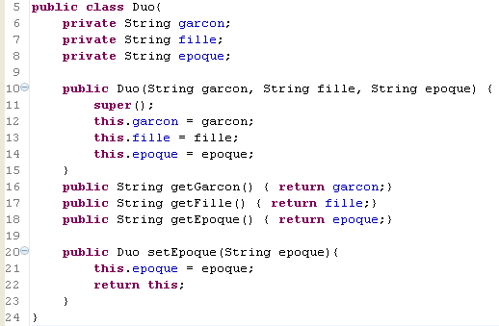

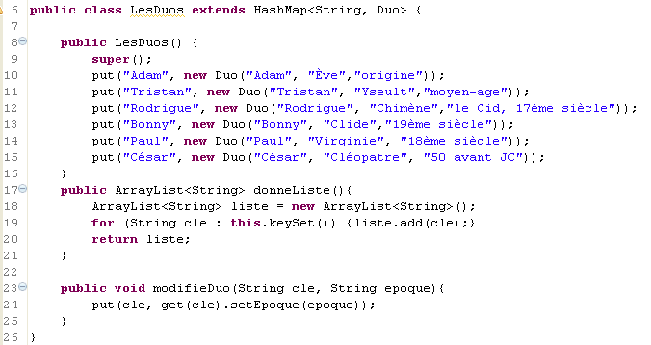

Canevas d’analyse proposé par le responsable
5.1 | Après avoir analysé les documents proposés, rédigez une réponse aux questions suivantes concernant la première activité (premier écran) :  - quelle méthode est chargée de l’affichage du menu menu/activity_main.xml ?  - quelle méthode est chargée de la gestion d’un clic sur le menu « Voir liste » ?  - quel layout est utilisé pour la présentation des données ?  - quel objet est chargé d’embarquer des données à destination de la deuxième activité (deuxième écran) ?  - quelle méthode permet l’embarquement de données vers la deuxième activité ? analysez ses paramètres  - quelle méthode instancie la deuxième activité ? analysez le rôle de ses paramètres ;  - quelle méthode est chargée de la réception des données provenant de la deuxième activité ?
5.2 | Rédigez une réponse aux questions suivantes concernant la deuxième activité (deuxième écran) :  - expliquez le mécanisme de réception des données provenant de la première activité ;  - quelle classe est chargée d’embarquer des données à destination de la première activité ?  - quelle méthode termine l’apparition de la deuxième activité ?

Adaptation du code

L’exemple proposé ayant été analysé, il vous faut maintenant l’adapter pour répondre au besoin de l’AMAP.

Les quatre premières parties ont permis de télécharger le fichier XML, d’en extraire le contenu utile, d’en enregistrer le contenu dans une base SQLite et d’en présenter le contenu sous forme d’une liste.

La liste élaborée dans la partie 4 présente les données dans l’ordre fourni par le fichier XML. On souhaite maintenant l’adapter au cahier des charges.

Lorsque le livreur démarre l’application, un menu lui propose :
- de trier la liste
  - la liste élaborée dans la partie 4 apparaît alors ;
  - un clic sur un élément de la liste permet de faire remonter cet élément d’un cran vers le haut ; répétitivement, cette opération permet de trier la liste de départ ;
  - un bouton permet à la fin d’enregistrer le nouvel ordre choisi.
- de voir la liste triée
  - la liste qui a été triée apparaît alors ;
  - un clic sur un élément permet d’en voir le détail dans un autre écran ;
  - un bouton permet de revenir à la liste complète.
trier
voir
Client1
Client2
Client3
Client4
enregistrer
Client
Adresse
Nombre de colis
Montant total des colis
représente
Client1
Client3
Client2
Client4
enregistrer
Client1
Client3
Client4
Client2
enregistrer
clic
clic
clic
Client1
Client3
Client4
Client2
client
adresse
ref colis1
montant colis1
ref colis2
montant colis2
ref colis3
montant colis3
retour
clic
clic

Les documents fournis en exemples

Les exemples à observer et à analyser sont fournis en annexe de ce document « amapLalandePartie5 » dans un répertoire dont la structure et le contenu sont montrés ci-dessous.

Le répertoire « évolution » qui contient le fichier livraisons.xml, exemple servant de source de données pour l’évolution demandée par l’AMAP de Lalande, est fourni en annexe de « amapLalandePartie1 ». Les cinq parties de ce cas sont basées sur sa lecture préliminaire.

Le répertoire partie_5 :

